KNX-forbundet
KNX: Idriftsættelse
Commissioning ETS5

INDHOLDSFORTEGNELSE
1. General 3
2. Idriftsættelse forudsætninger 3
3. Lokale eller importerede projekter 5
3. Start af idriftsættelsen 6
4. Bustilgang 7
5. Konfigurering af interfacet - grænseflade 9
6. Konfiguring af lokal enhed, local devices 11
7. Åbning af projektet 14
8. Valg af vindue kaldet “view” og/eller ”panel” 15
9. Modified Devices 16
10. Download 17
11. Tildeling af individuelle adresser (fysiske adresser) 21
12. Download af applikation (application software) 22
13. Omprogrammering af filtertabeller 24
14. Rekonfiguration 25
15. Unload enheder 26

General
Alt PL 110 information I dette kapitel er kun til information og ikke en del af prøven.

Idriftsættelse forudsætninger
Det er ikke en forudsætning for idriftsættelsen af en KNX-installation at hele bussystemet er komplet installeret med alle busenheder. I større projekter (flere bygningssektioner) er det tilrådeligt at præprogrammere buskoblerne på kontoret eller værkstedet. Eftersom alle data ikke nødvendigvis behøver at blive downloadet i buskoblerne under idriftsættelsen, er det en god idé at downloade de fysiske adresser i buskoblerne først, og så de resterende data bagefter, når buskoblerne er installeret i systemet.

Buskoblere skal være tilgængelige
Ligegyldig om idriftsættelsen sker på kontoret, værkstedet eller på byggestedet, skal applikationsmoduler til forsænkede enheder (”Flush- mounted devices”) ikke installeres endnu: programmeringsknapper og programmerings-lysdioder skal jo være tilgængelige. Fordelingstavlers dæksler bør fjernes, så programmerings knapper og lysdioder på disse KNX -enheder i tavlerne også er tilgængelige. Hvad angår enheder som er bygget ind i forsænkede lofter eller lamper, er det en god idé at tildele dem deres fysiske adresse (som minimum) allerede på værkstedet, da sådanne enheder generelt er vanskeligt tilgængelige når de først er installeret.

Test af installation
Alle foreskrevne afprøvninger og tests under og efter installationen skal være udført med tilfredsstillende resultat.

Idriftsættelse kan ske via:

- Et USB-interface
- Eller en netværksforbindelse

Pc’en der bruges til idriftsættelse bliver yderligere beskrevet under ”Bus access” og ”configuring the interface”

Alle funktioner i ETS kan enten kaldes i menulinjen eller via de (højre museknap) genvejsmenuer. Et stort antal funktioner kan også startes direkte via ikoner i værktøjslinjen. ETS dermed opfører sig som de fleste programmer, der kører under Windows operativsystem. Alle efterfølgende skærmbilleder viser kun eksempler. Funktionerne behøver ikke nødvendigvis at blive kaldt på nøjagtig samme måde som beskrevet her. I de første skridt med ETS, er det værd at altid vælge den samme fremgangsmåde. For eksempel kan du bruge højre museknap så ofte som muligt, da det i mange tilfælde fører direkte til den ønskede dialog. Genvejs menuens tastetryk som vises med musen i brugergrænsefladen tilbyder et alternativ til museknapper.

Lokale eller importerede projekter
KNX-projektet der skal idriftsættes, skal være lagret i databasen. Hvis projektet bearbejdes på to PC’er. F.eks. såfremt projektet er startet på en design PC og der ønskes overførsel til idriftsættelses-pc’en, er der to måder at fortsætte:

Den første metode er at anvende ETS til at eksportere projektet fra design PC’en, og så importere det på idriftsættelses-pc’en. De nødvendige procedurer er beskrevet i kapitlet ”Projektdesign”. Det skal sikres at installerede ekstraprogrammer, f.eks. windows-programmer (add-ins) til touch paneler, lysstyringer, Dali-værktøj mv., også er installeret på idriftsættelses-PC’en.

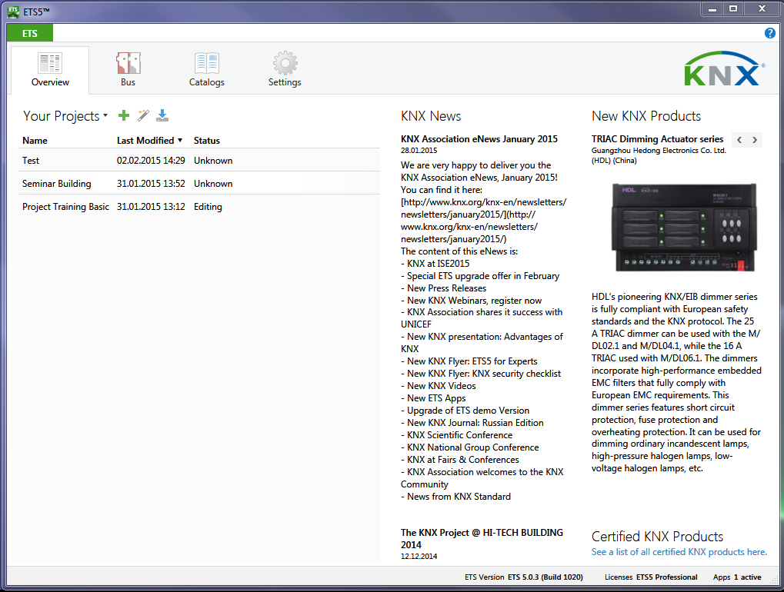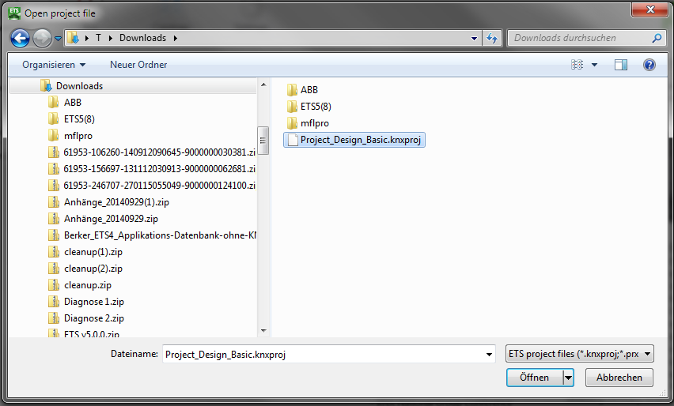

Figure 1: Local or imported projects

!

Start af idriftsættelsen
Du får adgang til den integrerede idriftsættelse dialogen via Bygninger View, topologi View, Gruppe adresser se eller Device View. I det tilsvarende vindue, følgende menu ikoner vises for idriftsættelse eller diagnostik formål (alternativ adgang: menulinjen):

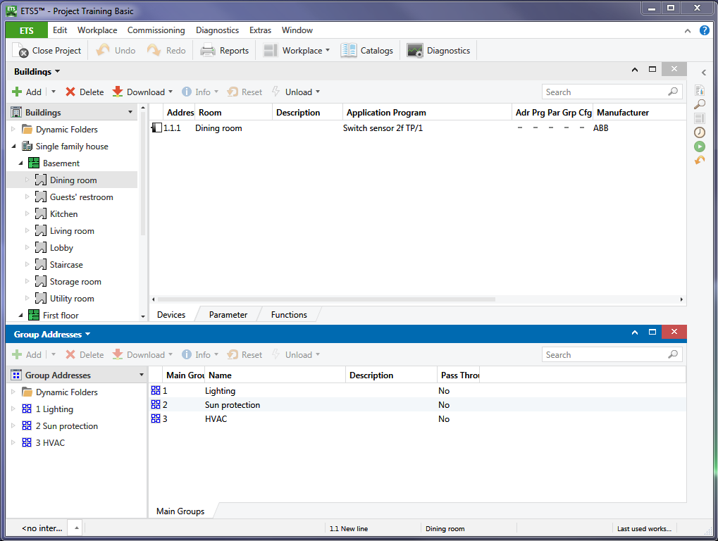

Menu bar
Menu icons
Figure 2: Starting the commissioning

- Værktøjspanel

„Add“ | Afhængig af det åbne vindue, du kan tilføje: enheder, bygningsdele eller main-, middle- og groupaddress
„Delete“ | Sletter det markede i det aktive vindue
„Download“ | Åbner en genvejsmenu (context menu), hvor du kan vælge, „individual address“, „individual addresses and the application program“ eller kun det valgte „application program“ der skal downloades.
„Device info“ | Udlæser informationer fra en markeret enhed
„Reset“ | Sender en „Restart“ kommando til bus enhed
„Unload“ | Resetter en allerede programmeret enhed tilbage til „fabriks indstillinger“-factory settings

Bustilgang
Bustilgang
(Bus access)
Inden projektdesigneren kan begynde idriftsættelsen, er det nødvendigt at vælge det korrekte interface til den serielle buskommunikation med PC’en eller laptoppen. Et ledigt serielt interface skal være konfigureret på computeren. Dette tilsluttes så KNX -interfacet med et passende kabel (USB, KNX RF interface eller TCP/IP). Kommunikationsindstillingerne i ETS skal kontrolleres før idriftsættelsen indledes.
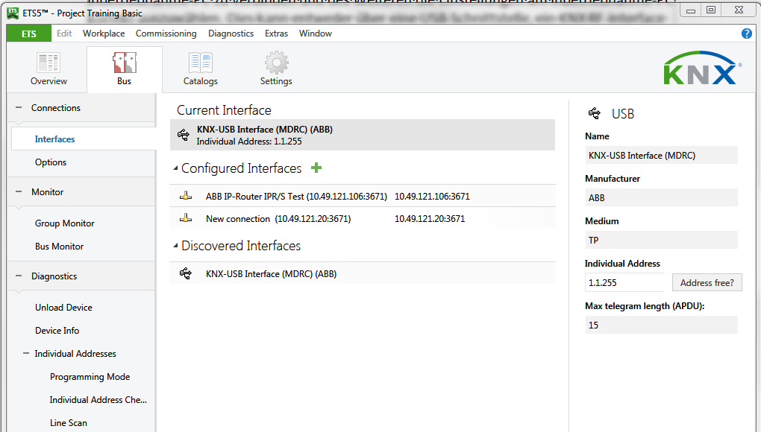
Figure 3: Bus access

Konfigurering af interfacet - grænseflade
Hvis du klikker i vinduet "Bus / interfaces" på knappen "+" vil dialogvinduet "ny forbindelse" blive åbnet. Ved hjælp af egenskaber kan du vælge mellem følgende tilslutningsmuligheder:
IP (EIBlib / IP), Kommunikation via IETS (APP)
KNXnet / IP, IP kommunikation (Tunnelling)
Når du bruger et USB-interface, en RF-interface eller et IP-grænseflade bliver den krævede KNX USB driver installeret direkte første gang en forbindelse er etableret til pc'en og grænsefladen vises under ”discovered interfaces” -opdaget grænseflader.
Bemærk: Dette sker for hver USB-port, dvs hvis USB-kablet er sat i en anden USB-port på pc'en, er driveren installeret igen. Muligvis skal forbindelsen i genvejsmenuen åbnes endnu en gang, at sikre, at kommunikationsfunktioner igen. 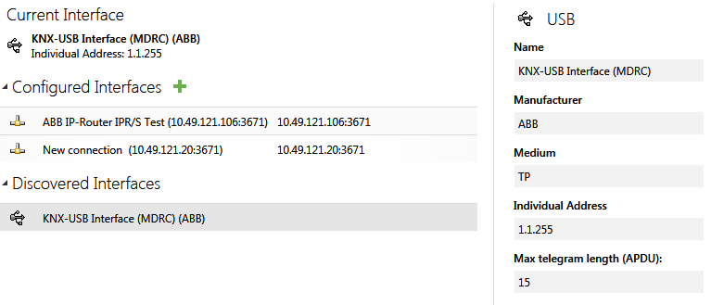
Figure 4: Configuring the interface

Kommunikationen IP (EIBlib / IP) er forgængeren til KNXnet / IP og den kræver en enhed med en indbygget IETS klient. Det er software, som er integreret i nogle IP-Gateways. I tilfælde af denne form for kommunikation er det vigtigt at kende IP-adresse IP-gateway. Denne form for kommunikation er i ETS5 kun tilgængelig med en "APP".
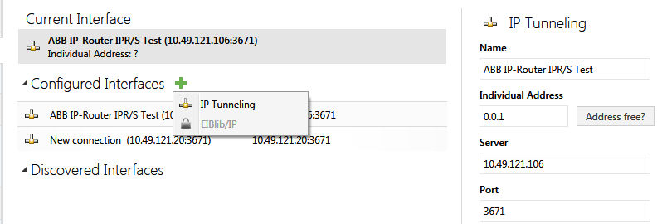
Figure 5: IP (EIBlib/IP)
Via KNXnet / IP, IP-koblere (IP-router) eller KNXnet / IP-interface kan adresser opsættes. I dette tilfælde anvendes den såkaldte "tunnelering" metode. KNX-telegrammer er pakket ind i TCP / IP og sendt af ETS til den ønskede IP-kobler, hvilket igen fjerner TCP / IP-dataindholdet fra telegrampakken og ruter KNX telegram til det underordnede lavere TP område eller TP linje.
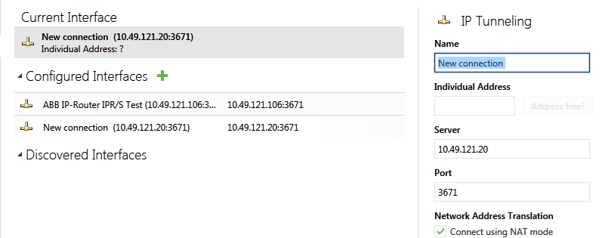
Figure 6: KNXnet/IP

Med kommunikations typen "KNXnet / IP Routing", kommunikeres til KNX IP-enheder. Disse er enheder, der udelukkende har en IP-forbindelse. Meddelelsen type kan også anvendes til at foretage en diagnose af IP-netværk-forbindelse (f.eks ”Group Monitor”).

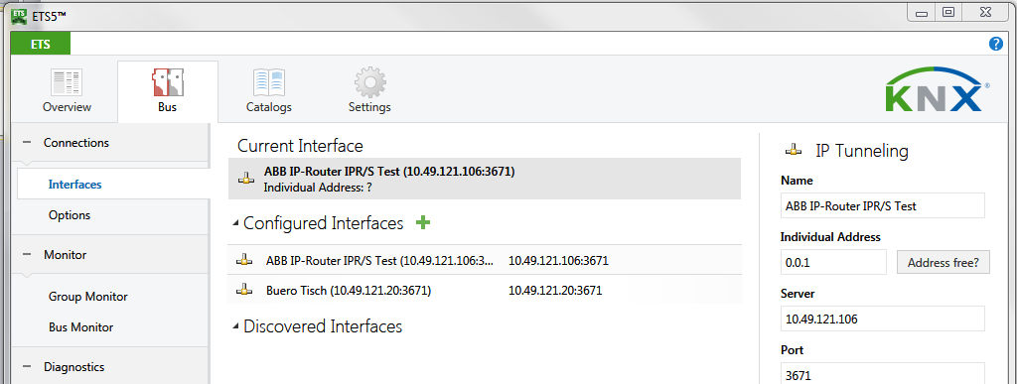
Routing
Figure 7: KNXnet/IP Routing

Konfiguring af lokal enhed, local devices
Hvis den aktuelle interface er markeret i "interface view" vises indstillingerne. Den enkelte adresse indtastes her. Adressen skal indstilles på en sådan måde, at området og linjenummer matcher den aktuelle installation placering af interfacet. Enhedens nummer skal være en adresse, der ikke er i brug i projektet. "255" er ofte den mest velegnede enhedsnummer da dette høje antal er sandsynligvis ikke er til stede i anlægget.

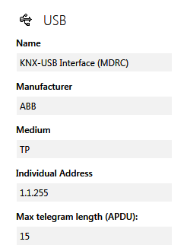

Figure 8: Settings of the local interface
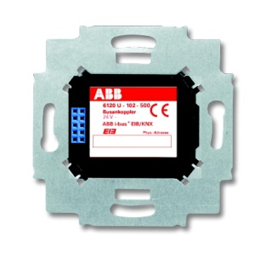
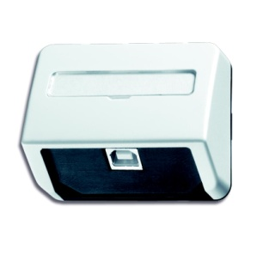
Flush-mounted interface USB,alpha NEA(R)

Hvis det er et forsænket datainterface (flush mount), der bruges til programmering, fjernes fra installationen efter idriftsættelsen, og erstattes med f.eks. en tænd/sluk-sensor, skal det sikres at den fysiske adresse på den enhed der findes under den senere “normale” drift, indtastes.

System-ID på den lokale Powerline stærkstrømskobler
Hvis den lokale enhed er en Powerline stærkstrømskobler (“Powerline mains coupler”), er det også nødvendigt at downloade et System-ID til enheden. Et passende System-ID kan defineres i feltet “System ID” (se også kapitlet “Powerline”). System –ID angives også som Domain adresse i andre kapitler.

NB: Selv når en IP-kobler bruges som et IP-interface, som senere i idriftsættelsesfasen vil fungere som en linje- eller områdekobler, skal de lokale interface-indstillinger være foretaget. IP-kobleren vil under idriftsættelsen få en individuel adresse svarende til dens linje i installationen (f.eks. 1.1.255). Under ”normal” idriftsættelse vil den få en individuel adresse der svarer til dens funktion som kobler (f.eks. 1.1.0).

Åbning af projektet

Åbn projekt
Når alle forudsætninger og krav til idriftsættelse er opfyldt, kan projektet vælges vha. den grønne knap “ETS”. Ud fra oversigter i lister vælges projektet

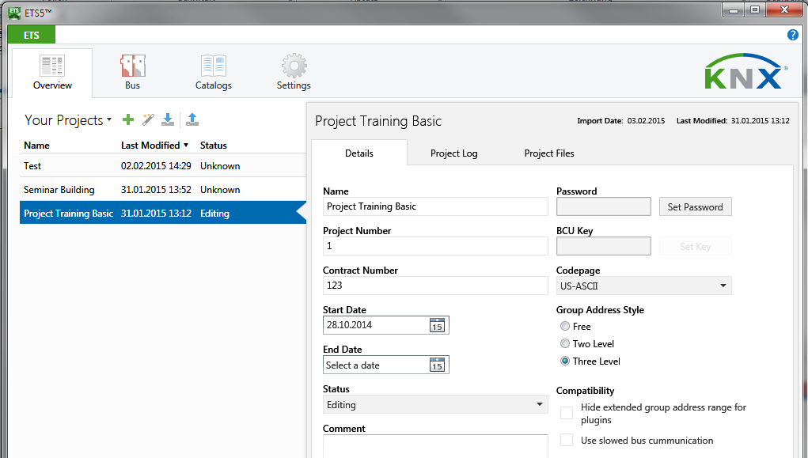

Figure 9: Opening a project

Det er ikke påkrævet at lukke evt. åbne projekter, hvis interface-valgene er indstillede eller ændres. Det anbefales dog at kun have ét projekt åbent under idriftsættelse, for at undgå forvirring.

Valg af vindue kaldet “view” og/eller ”panel”
Idriftsættelse – valg af vindue
Alle vinduer kan principielt benyttes i idriftsættelsesfasen, men de forskellige vinduer har hver deres fordele: “Building View” giver idriftsætteren den fordel at ikke skulle arbejde med unødvendigt lange stier, selv hvis enhedernes fysiske adresser ikke er fortløbende. ”Topology View” gør det muligt at idriftsætte flere rum i bygningen på én gang. I ”Topology View” kan en linje også vælges og så programmeres fuldt ud i ét trin.

Med undtagelse af ”Group Adresses” view kan ”Modified devices” åbnes fra andre views.
Listen “Modified Devices” via ”Dynamic Folders” viser kun de KNX-enheder hvis egenskaber er ændret af brugeren efter sidste download. Denne funktion kan findes i “View”-menuen

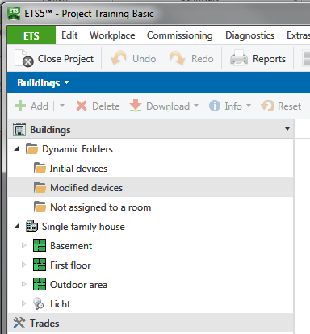
Figure 10: Modified devices

Modified Devices
Der er mulighed for at se en liste over de modificerede komponenter via ”Dynamic Folders” Dog ikke fra ”Group Address view”.
De dynamiske ændringer vises på de komponenter hvor ”properties” har været udført af brugeren siden sidste download.

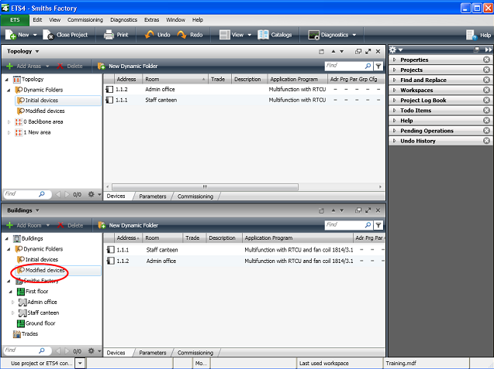

Download
Der er en under menu til download hvor der vælges mellem forskellige funktionaliteter. Alternativt kan download åbnes vis menu bar -> download med højre klik ud fra markering på en komponent.

- “Download All” | Download of the individual address and the application program (press the programming button)  Individuel adresse og applikation (program). Dette kræver tryk på programmeringsknap
- “Download Partial” | The missing download is carried out (download option is not set)  Download af ændringer på en allerede idriftsat component kan udføres
- “Download Physical Address” | Download of the individual address (activation of the programming button)  Individuel adresse downloades og kun det! Dette kræver tryk på programmeringsknap
- “Overwrite Physical Address” | Enabling on selection of a device whose individual address should be overwritten (no activation of the programming button)  Overskrivning af en komponents fysiske adresse er mulig. Her kræves ikke aktivering af programmeringsknap. Der skal dog være individuelle adresser på komponenterne som udgangspunkt.
- “Download Application” | Download of the application program  Download af applikation

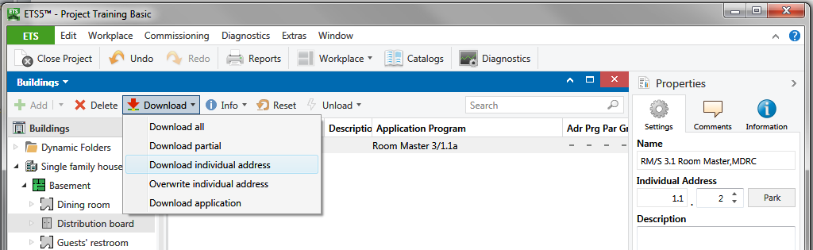
Figure 11: Download

Download lokalt
1. trin:
Download lokalt
Hvis et forsænket interface (Flush Mount) bruges til idriftsættelse, og er sat på en buskobler som senere bruges f.eks. som en tænd/sluk-sensor, skal buskobleren først downloades lokalt. For at gøre dette, markeres den relevante busenhed i vinduet “Building” eller “Topology”, og der trykkes på “Download…”-knappen. Vælg ”Local” i den åbne “Download”-dialog. Klik så på “Program Individual Address”, hvorved den fysiske adresse skrives til den buskobler som interfacet er tilsluttet til.

NB:
Det er ikke nødvendigt at trykke på buskoblingsenheden programmeringsknap!

Alle enheder der ikke programmeres lokalt, programmeres via bussen. Dette betyder at der ikke er et interface med PC-tilslutning på buskoblerne. Først skal de fysiske adresser downloades til enhederne. For at gøre dette, markeres de enheder der skal programmeres i vinduet ”Building”, ”Topology” eller”Modified Devices”. Så klikke på “Download…”. Vælg nu “Remote” i “Download”-dialogen. Hvis du nu klikker på “Program Individual Address”, åbner ETS endnu et vindue, der beder dig om at trykke på de forskellige enheders programmeringsknap (el. læreknap). Enhederne behandles i den rækkefølge de vises i listen.
(se også “Tildeling af individuel adresse”)
NB:
Koblere bør altid være øverst på listen, så de er de første enheder der programmeres med en fysisk adresse.

Klik så på “Download Application Program”. Programmet, gruppeadresserne og parametrene downloades hermed i enhederne. Siden ETS 3 sker dette parallelt, dvs. når flere enheder programmeres, bruges programmeringspauserne til at programmere flere enheder.
(se også ”Download af applikationen”)

“Partial download” (Delvis download)
Denne knap kan bruges hvis kun modificerede data, f.eks. gruppeadresser eller parametre, skal programmeres. Følgende valgmuligheder findes:
- Automatic: Alle modificerede data programmeres
- Parameters: De valgte enheders parameterindstillinger genloades i buskobleren
- Communication: Kun kommunikationsdata downloades

Tildeling af individuelle adresser (fysiske adresser)
Programmér koblere først
Når en KNX-installation idriftsættes er det vigtigt at koblere i konfigurationen modtager den korrekte fysiske adresse efter det serielle interface, men før andre enheder programmeres. Den korrekte strategi er at adressere koblerne i en stjerneformet struktur – programmér først kobleren/koblerne på den lokale linje og derefter alle de efterfølgende koblere. Ellers kan kommunikationsfejl forekomme.
Alternativt er det en mulighed at først afbryde koblernes forbindelse og programmere linjerne individuelt. Koblerne forbindes så, og programmeres én efter én. For idriftsættelsesformål, markeres kobleren i liste-vinduet og “Download…” vælges i værktøjspanelet, i menuen “Commissioning” eller via kontekstmenuen.
Tryk på programmeringsknappen
Efter bekræftelse med knappen “Program Individual Address”, kontrollerer ETS-programmet om enheden allerede eksisterer på bussen, og beder dig så om at trykke på programmeringsknappen.
Eftersom applikationsprogrammet for linjekobleren også indeholder filtertabellen, skal applikationsprogrammet også downloades til kobleren
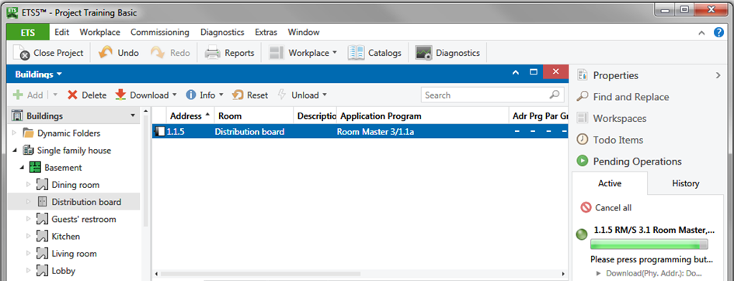

Figure 12: Assigning individual addresses

Download af applikation

Download af applikation (application software)
En KNX -enhed er først fuldt funktionsdygtig, når både den unikke adresse (fysiske adresse) og applikationssoftwaren er indlæst i enheden. Hvis den fysiske adresse er indlæst, vises det med et “Adr” i kolonnen ”Adr Prg Par Grp Cfg”..
For at downloade applikationen, markeres KNX -enheden i vinduet “Buildings”, ”Topology” eller i ” Devices” view. “Download”-dialogen hentes så frem.. De valgte KNX -enheder vises så i “Download”-vinduet. Download-processen startes ved klik på knappen “Download Application”. Hvor langt processen er nået, vises med tekst og ”statusbar”.
Når download er afsluttet vises Status kolonnen

Siden ETS 3, sker programmeringen af applikationen parallelt, forudsat at der er markeret mere end én enhed, og at enhederne er placeret inden for en linje. Dette betyder at ETS -programmet bruger pauser under programmeringen af enhederne til at sende information til andre enheder. Dette øger hastigheden af idriftsættelsesprocessen betydeligt.

Hvis der er behov for ændringer efter at applikationen er indlæst, er det i de fleste tilfælde nok at udføre en delvis indlæsning af de modificerede applikationer “Download Partial”.

Forklaring på “Program Flags”-kolonnen:
Adr: Fysisk adresse er programmeret
Prg: Applikationsprogrammet er downloadet
Par: Parameterindstillinger er downloadet
Grp: Gruppeadresser er downloadet
Cfg: Medietype-indstillinger er downloadet
(sættes når den fysiske adresse programmeres)

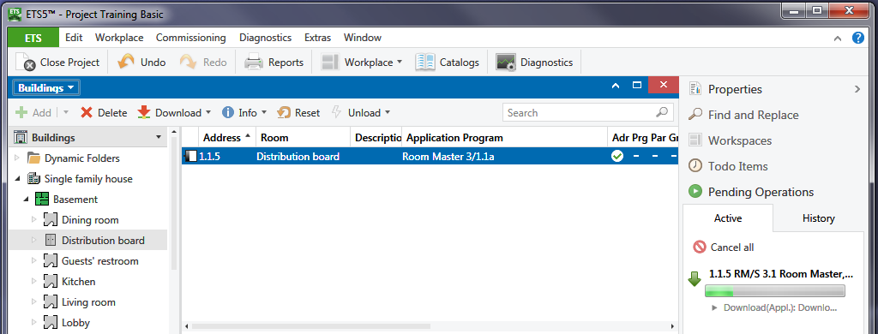

Figure 13: Loading the application

Omprogrammering af filtertabeller
Omprogrammering af filtertabeller
Hvis der under idriftsættelsen er foretaget ændringer af individuelle enheder, som indvirker på flere linjer, skal filtertabellen omprogrammeres. Dette sker ved at downloade gruppeadresserne med “Partial download” (delvis download) i de relevante linjekoblere. Alternativt kan den fuldstændige applikation selvfølgelige downloades i koblerne.

NB:
I ETS sker regenereringen af filtertabellerne altid automatisk i baggrunden.

ETS viser kun posten “Manual Filter Table Entries”, hvis yderligere gruppeadresser er forbundet til en linje. Hvis manuelle ændringer foretages her, skal de tilsvarende koblere også omprogrammeres (Partial: Group addresses).

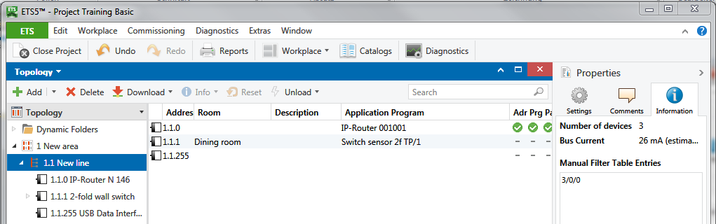

Figure 14: Manual filter table entries

Rekonfiguration
Proceduren for modificering af en KNX -installation svarer til den almindelige projektdesign-procedure. I det praktiske arbejde ved PC’en, kan det ske at bestemte produkter som er påkrævede for ændringerne ikke er indeholdt i databasen. Dette gælder især når to forskellige PC’ere bruges til henholdsvis projektdesign og idriftsættelse, f.eks. en stationær PC på kontoret under projektdesign og en laptop på installationsstedet under idriftsættelsen. Hvis det er tilfældet, at produkter ikke er indeholdt i projektet, må de manglende enheder importeres senere.

Unload enheder
Hvis en enhed er indlæst ved en fejl, er det muligt at ”unloade” enheden via "Unload" undermenuen. Den første mulighed er at vælge "Unload application": det vil efterlade den enkelte adresse urørt i enheden. Denne proces vil ikke slette hele programmet, men blot indstille alle mulige fejl flag. Den anden mulighed omfatter yderligere Unload af individuel adresse. For at gøre dette, skal du vælge "Unload adresse and application" fra menuen. Af sikkerhedsmæssige årsager vil ETS spørge dig før hver unload proces, om enheden virkelig bør aflæsses. Desuden skal programmeringen knappen også trykkes.
Hvis en enhed har været unloaded, vil den enkelte adresse nulstilles til den oprindelige tilstand. En unloaded enhed har individuel adresse 15.15.255.
Processen for unload overvåges under "igangværende operationer".
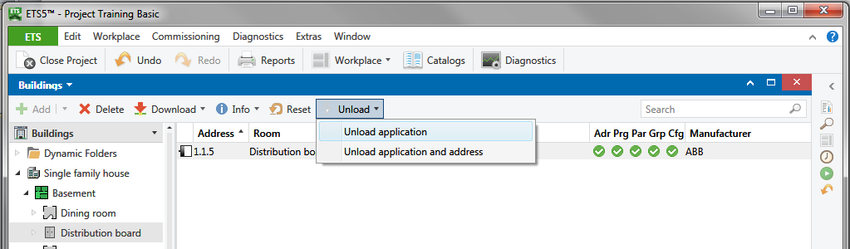
1.

Figure 15: Unloading devices
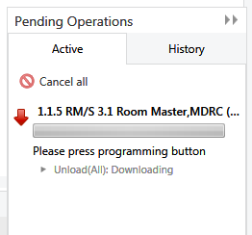
2.…
Figure 16: Sidebar: Unloading devices

Note: Det er ikke muligt at unloade koblere (den individuelle adresse indstilles til 15.15.0).

